吉林大学
软件学院

《操作系统课程设计》
实验报告

班级 | ae22552081-01教学班 | 组号
 | 学号 | 姓名
组长 | 87210328 | 赵梓霖
组员1 | 55220331 | 陈驰水
组员2 | 55220311 | 张煜东
组员3 | 55220322 | 任超越
组员4 | 87210320 | 刘风强
2024-2025学年第1学期
实验项目1 | 基于多级反馈排队算法的CPU调度的模拟实现
- 系统总体功能
（题目上所给的功能要求，尽量加以整理总结，不要照搬题目功能要求的内容）

总体上, 实现一个用户界面丰富多彩, 用户自由控制, 模拟精确的多级反馈队列CPU调度算法模拟程序. 在界面上做到信息完备, 动画流畅, 元素丰富, 用户控制自由; 在后台算法上做到模拟准确, 符合实际, 接口丰富, 和前端配合流畅.
成果效果图如下:
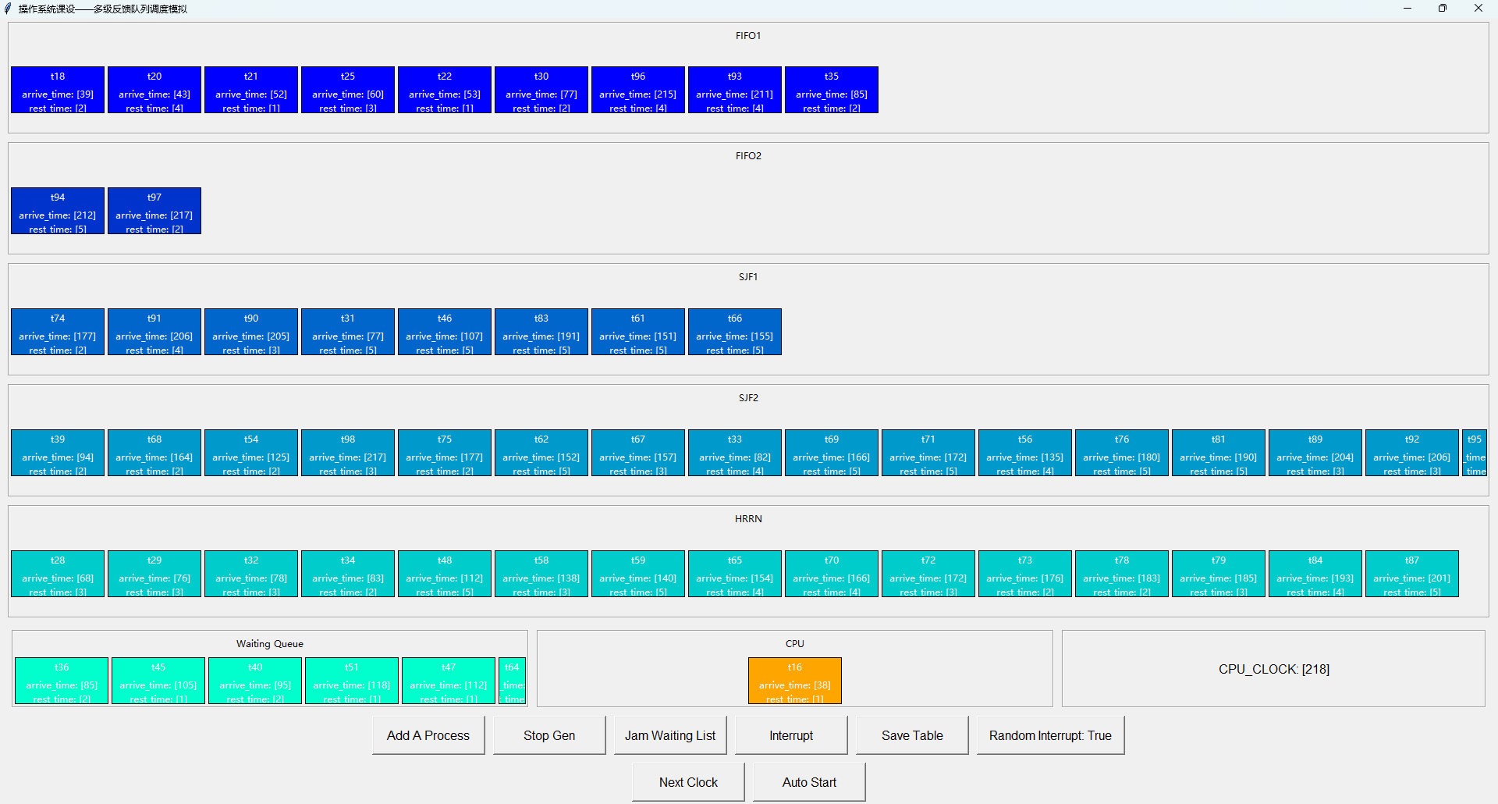

从上至下依次是: 五级算法各异, 时间片不同的反馈队列, 等待队列, CPU核心, CPU时钟示意图.
软件对用户提供多种控制选项, 依次是: 添加一个进程, 开始/停止自动生成进程, 阻塞/开放等待队列, 人工中断, 保存结果表格, 开启/关闭自动中断, 下一个时钟, 开启/关闭自动时钟前进.
软件严格按照实际CPU调度算法处理数据, 遵守调度原则.
对优先队列的实现使用堆的数据结构, 使用列表作为容器, 统一管理队列.
对进程类使用PCB包装管理, 优先队列作为容器.
全程使用面向对象方法开发, uml图绘制如下:
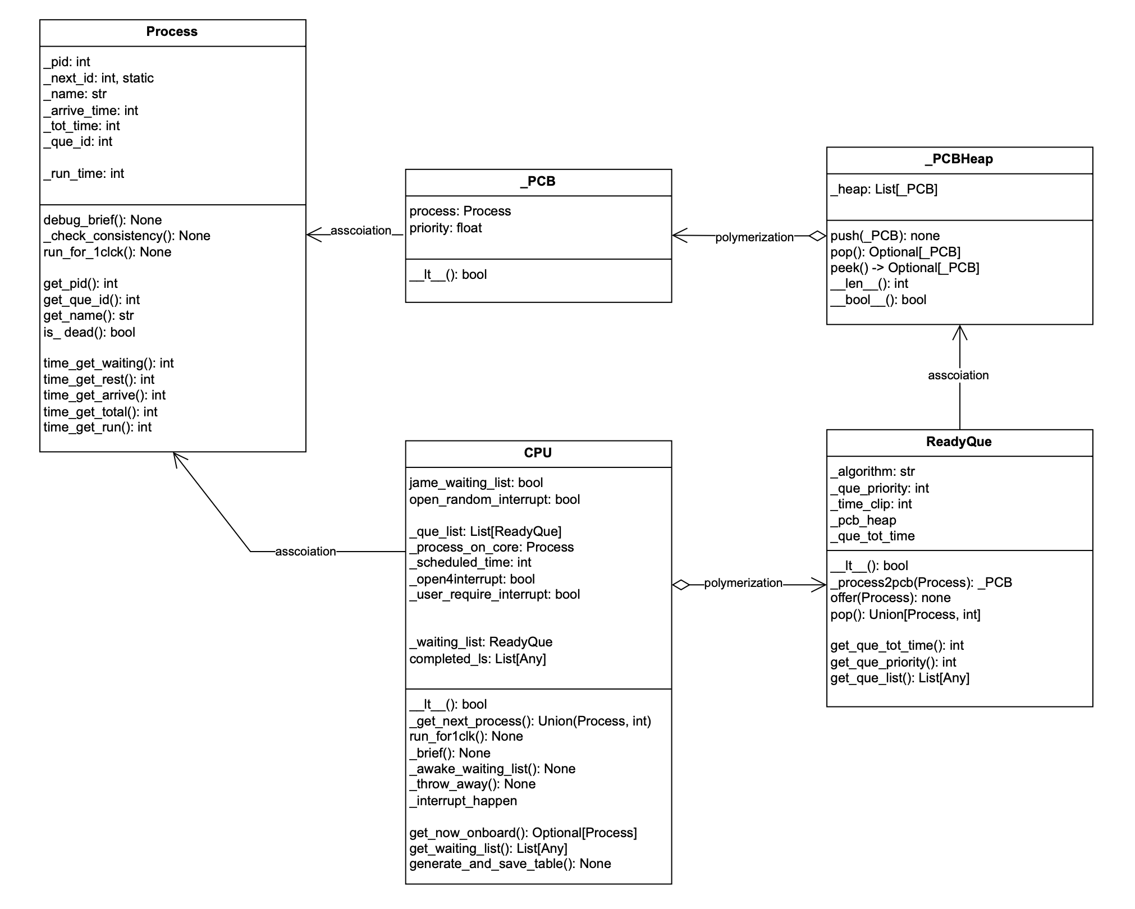

二、功能模块划分及组内分工
（根据所选题目的功能要求设计系统分为几个功能模块，给出系统总体功能模块构成图，对各子模块详细论述其处理功能，同时本部分应写明各模块由哪位组内同学负责开发）

本组成员使用git(分布式代码版本控制系统)合作开发, 总体上组员贡献占比:
赵梓霖, 陈驰水: 35%
张煜东, 刘风强, 任超越: 10%

数据结构(基于堆的多级反馈队列):
赵梓霖:
Process: 基本进程类, 包含进程的所有基本信息;
_PCB: PCB类, 进程类装入堆之前的封装, 包含进程类本身和一个用以排序的优先级;
陈驰水:
_PCB_Heap: PCB堆, 按照关键词排序, 支持堆的基本操作;
ReadyQue, 就绪队列类, 封装PCB堆和所有就绪队列需要的接口;

调度算法(CPU的多级反馈队列调度, 时间片轮转与中断处理):
赵梓霖:
中断处理一侧的逻辑, 中断发生, 开关中断的控制, 等待队列的管理, 阻塞与唤醒;
陈驰水:
时间片轮转一侧的逻辑, 时间片分配, 轮转的控制, CPU时钟分配;

图形化框架(基于tkinter的图像化页面):
赵梓霖: 按钮事件控制;
陈驰水: 图形化实现, 动画控制;
张煜东: 框架设计, 颜色美化;

全局信息维护(基于prettytable的数据处理, 进程信息更新维护, 与杂项)
张煜东: 进程信息更新, 前后端数据交互, 最终报告的撰写;
任超越: 进程信息提取, 处理, 制表和输出;
刘风强: 控制全局进程的随机生成, 依照数学期望制定生成模式;

三、功能处理流程
（按流程图绘制的规范要求，给出各模块的功能流程图，同时应包括模块间功能处理流程）

CPU运行框图如下
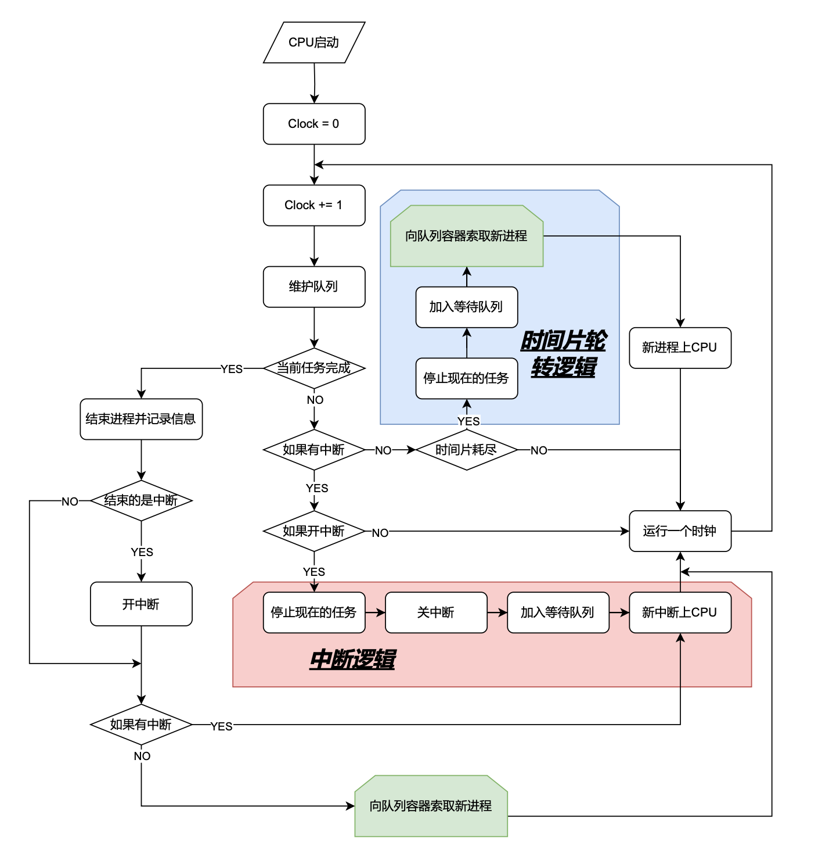
其中队列容器的运行框图如下:
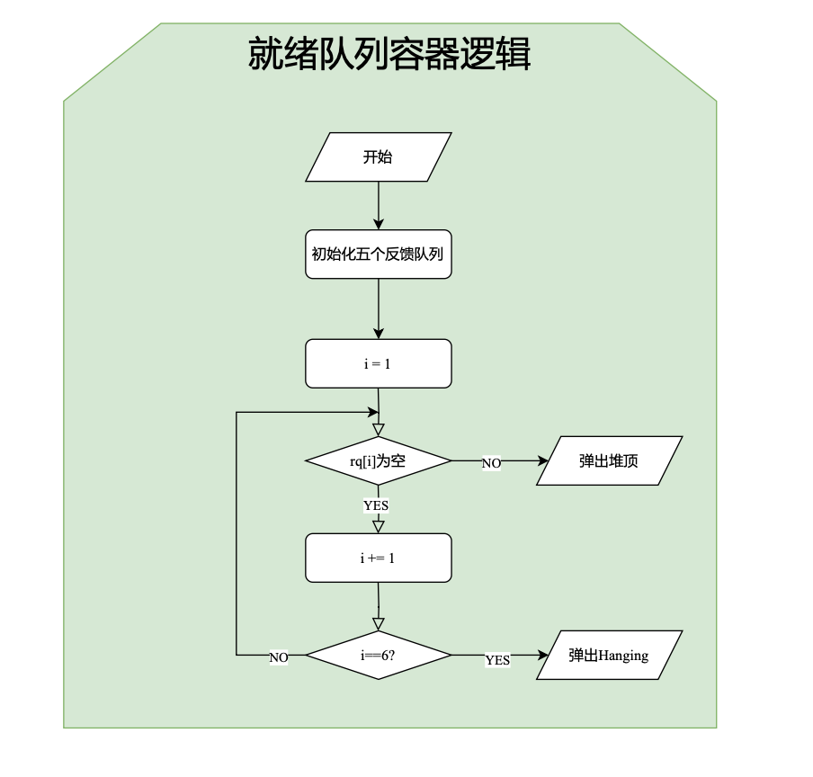

四、系统详细设计
（给出详细的数据结构定义，并对定义的数据结构含义加以解释，按流程图绘制的规范要求，给出各模块的处理流程图，处理流程图中，要求尽可能用定义的数据结构来描述）
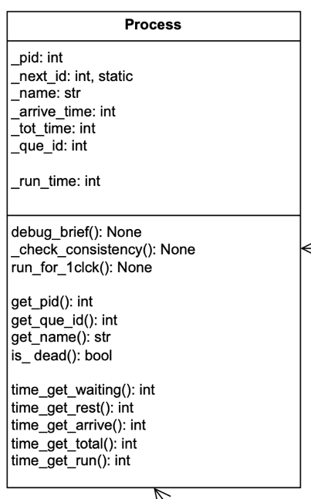
从面相对象的角度解释前面给出的UML图:
Process（进程）类：
- 包含进程的基本属性如pid、名称、到达时间等
- 提供了多个方法如获取pid、队列id、名称等
- 各种获取事件的方法
- PCB（进程控制块）类：
- 与Process类有关联关系
- 包含进程对象和优先级
- 有一个__lt__方法，用于比较

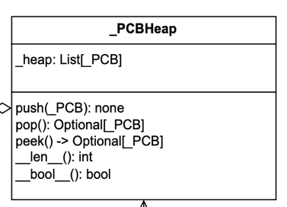
PCBHeap（PCB堆）类：
- 使用List[PCB]存储PCB对象
- 提供了push、pop、peek等堆的操作方法
- 与PCB类有聚合关系
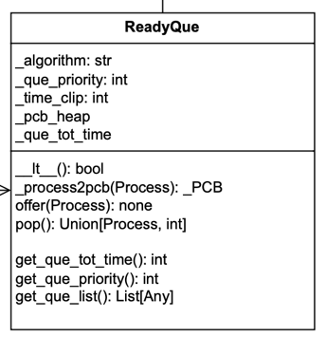

ReadyQue（就绪队列）类：
- 包含调度算法、队列优先级等属性
- 提供了进程到PCB的转换方法
- 有offer和pop等队列操作方法
- 与PCBHeap有关联关系
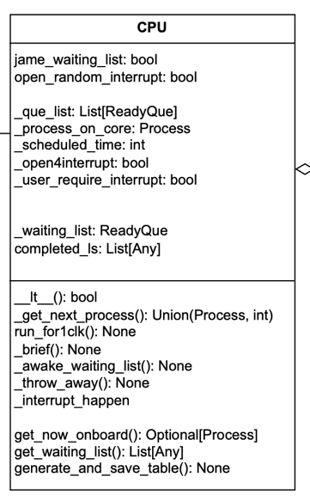

CPU类：
- 包含中断标志, 阻塞标志等多个布尔
- 存储就绪队列、当前运行的进程等
- 提供了多个进程管理和调度相关的方法
- 与Process和ReadyQue类都有关联

主要包之间的调用关系:
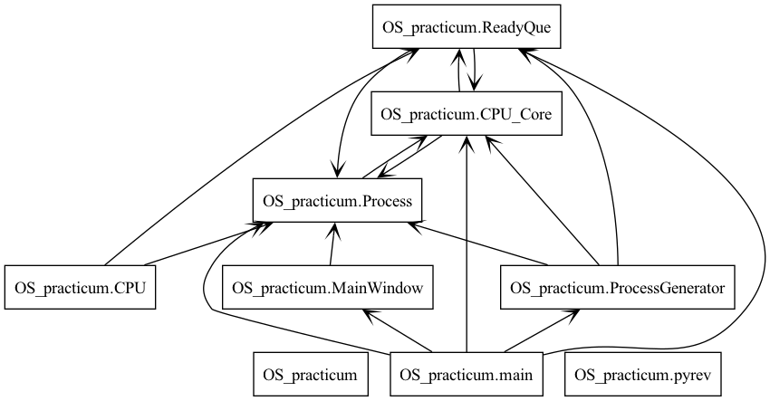

五、系统运行结果及总结
（给出系统运行的结果截图，应给出具有代表意义的结果截图，截图数量不应超过3张，最后给出系统设计及实现的总结，包括系统的优缺点及是否还有可进一步进行开发的地方）

总结:
小组依照题目各项要求, 开发了并实现一个用户界面丰富多彩, 用户自由控制, 模拟精确的多级反馈队列CPU调度算法模拟程序.
在界面上, 做到了信息完备, 动画流畅, 元素丰富, 提供了多种用户控制选择;
在后台算法上做到模拟准确, 符合实际, 接口丰富, 和前端配合流畅.
总体上, 程序算法高效, 设计优秀, 完成了题目的所有要求.

不足与改进空间:
可以改进为多核处理器;
前后端交互较为臃肿, 有改进空间;

实验项目2 | 基于信号量与P/V操作同步机制的读者/写者问题的设计与实现
- 系统功能要求和实现方式
- 动态设置和创建进程：用户可以通过界面设置读者和写者的数量，系统将根据设置动态创建相应数量的读者和写者进程。
- 同步机制实现写者优先：利用信号量和P/V操作，实现写者优先的读者/写者同步机制，确保在有写者请求写操作时，新的读者无法抢占资源，从而提高写者的优先级。
- 运行结果的动态显示：
  - 实时显示正在进行读操作的多个读者或正在进行写操作的单个写者。
  - 展示等待进行读或写操作的进程队列。
  - 动态反映写者优先的调度过程，即在有写者请求时，后续的读者必须等待
实现方式:
- 信号量与P/V操作：
- 使用互斥信号量（如mutex）保护对共享资源的访问。
- 采用计数信号量（如rw_mutex）控制读者和写者对资源的访问，确保在写者请求时阻止新的读者进入。
- 利用P（等待）和V（信号）操作实现对信号量的操作，确保同步机制的正确性。
- 写者优先策略：
- 引入一个写者等待计数器，当有写者请求写操作时，后续的读者需要在写者完成后才能进行读操作。
- 在读者进入和退出的过程中，优先检查是否有写者在等待，若有，则阻止新的读者进入。
- 模拟读写操作的随机延时：
- 通过在线程或进程中引入随机延时，模拟实际的读写操作时间，增强系统的真实性和测试的有效性。

二、系统功能总体设计
系统总体设计包括以下几个模块：
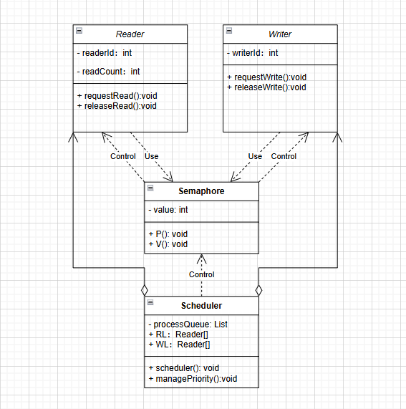
1. Reader 类
- 属性：
  - readerId: int：每个读者的唯一标识符。
  - readCount: int：当前正在读取的读者数量。
- 方法：
  - requestRead(): void：读者请求读取资源时调用，确保在写者未占用资源时可以读取。
  - releaseRead(): void：读者完成读取时调用，释放资源，并更新 readCount。
- 功能实现：
  - Reader 代表系统中的读者进程。每个读者可以请求资源进行读取，并在读取完成后释放资源。读者进程可以并发访问资源，但需要与写者进程互斥。
  - Reader 和 Semaphore 存在使用关系，当读者请求或释放资源时，会调用信号量的 P() 和 V() 方法来控制对共享资源的访问。
  - Scheduler 控制 Reader，负责调度和管理多个读者进程。

2. Writer 类
- 属性：
  - writerId: int：每个写者的唯一标识符。
- 方法：
  - requestWrite(): void：写者请求写入资源时调用，确保在没有读者或其他写者操作的情况下写入。
  - releaseWrite(): void：写者完成写操作后调用，释放资源。
- 功能实现：
  - Writer 代表系统中的写者进程。写者需要独占资源，不能与读者或其他写者同时访问资源。
  - Writer 和 Semaphore 存在使用关系，写者在请求或释放资源时，通过 Semaphore 来管理资源的独占访问。
  - Scheduler 控制 Writer，负责调度多个写者进程，确保在合适的时间写者可以访问资源。

3. Semaphore 类
- 属性：
  - value: int：信号量的当前值，用于控制资源的访问权限。
- 方法：
  - P(): void：信号量的等待操作，表示请求资源。如果资源不可用，则进程阻塞。
  - V(): void：信号量的释放操作，表示释放资源，唤醒等待队列中的进程。
- 功能实现：
  - Semaphore 是并发控制的核心机制，用来管理读者和写者对共享资源的访问。它通过 P() 和 V() 操作来控制资源的获取和释放。
  - Reader 和 Writer 都通过 Semaphore 进行对共享资源的控制，确保读写操作互斥。
  - Scheduler 控制 Semaphore，通过调度策略来管理信号量的状态，避免资源冲突和死锁。

4. Scheduler 类
- 属性：
  - processQueue: List：调度器的进程队列，存储等待被调度的所有进程（包括读者和写者）。
  - RL: Reader[]：存储所有读者进程。
  - WL: Writer[]：存储所有写者进程。
- 方法：
  - scheduler(): void：调度器的主方法，负责调度和管理进程。它决定何时允许读者或写者执行，并根据优先级分配资源。
  - managePriority(): void：管理读者和写者的优先级，确保在资源争夺时，某一方不会长期被饿死。
- 功能实现：
  - Scheduler 是整个系统的核心控制单元。它通过管理进程队列来调度读者和写者的请求，并控制信号量的使用。
  - Scheduler 聚合了 Reader 和 Writer，并通过 processQueue 管理它们的调度。
  - Scheduler 通过 Semaphore 来控制读者和写者的访问，确保所有操作符合调度策略，避免优先级反转和资源冲突。

三、系统界面设计
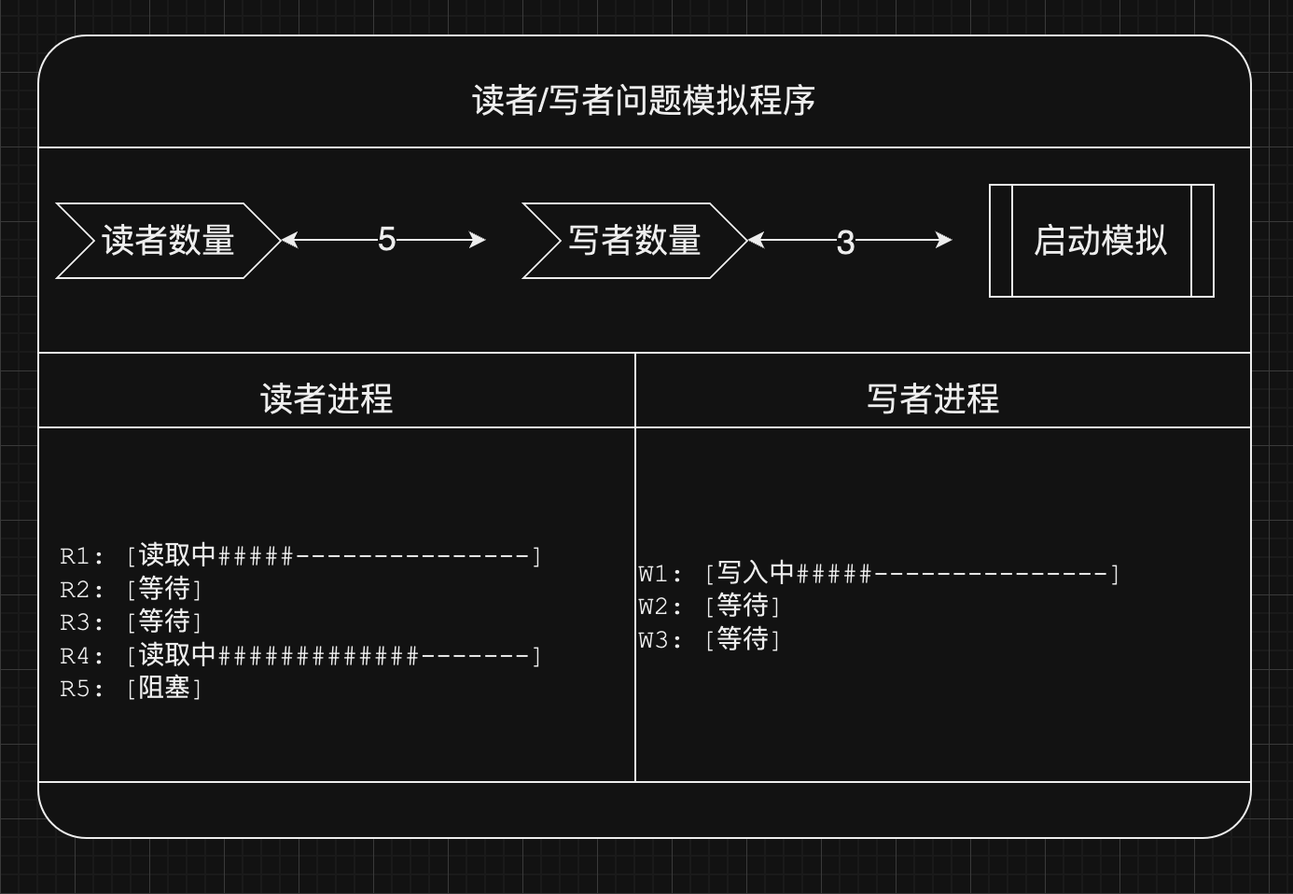

四、系统实现的重点和难点
实现重点：
1. 读写互斥的正确实现：
在读者/写者问题中，读写互斥是核心。必须确保写者在任何时候都能独占共享资源，防止其他读者或写者同时访问该资源。与此同时，多个读者可以并发访问资源，但前提是没有写者正在进行写操作。通过信号量机制能够有效管理这一过程：当有读者访问时，写者必须等待所有读者完成后才能获得资源独占权。而当写者获得资源时，所有的读者和写者都必须等待。这种机制确保了数据的一致性和正确性，防止读写冲突的发生。如果无法正确实现互斥，可能导致读者读取到不一致或错误的数据，影响系统的稳定性。

实现难点
1．避免死锁和优先级反转：
在并发环境下，如果信号量的使用不当，读者和写者之间可能会陷入死锁，导致系统无法继续执行。例如，写者等待读者释放资源，而读者也等待写者释放资源，这种循环等待会导致系统瘫痪。除此之外，优先级反转也是一个潜在问题：当写者优先级过高时，读者可能会被长期阻塞，反之亦然，读者优先可能导致写者被长期饿死。为避免这些问题，需要设计合理的信号量使用顺序，并在必要时引入超时机制或优先级调整机制，确保进程不会无限期等待资源。同时，合理的调度策略也能有效避免优先级反转问题，确保各方进程的公平性和系统的高效性。
2. 写者优先策略的公平性管理：
写者优先策略在设计时容易导致公平性问题。虽然写者需要优先处理资源以确保及时写入数据，但如果写者频繁请求资源，可能导致读者无法及时获取资源，出现“读者饥饿”的现象。反之，若读者优先，写者可能长时间无法进行写操作，影响系统的数据更新效率。为解决此问题，需要通过公平调度来平衡写者和读者的资源访问，比如在每次写者完成后让部分读者访问资源。另一个有效的方法是设计合理的等待队列，确保新进入的读者在写者等待时被阻止，同时在写者完成后及时处理读者的请求。这种机制可以有效避免饥饿现象，确保读者和写者之间的公平竞争。
五、系统实现分工
赵梓霖职责：
系统架构设计：负责系统架构、模块划分和接口定义，确保设计合理性与扩展性。
同步控制主导：设计并实现信号量和P/V操作，主导同步机制，确保写者优先策略。
系统集成与测试：负责系统集成与测试，确保模块协同工作。
文档与报告：编写实验报告，汇总工作成果。

陈驰水职责：
UI设计与实现：设计简洁美观的界面，使用Python GUI库实现功能模块。 动态显示模块：实时显示读写状态及队列，提升用户体验。 界面与后台连接：确保UI与后台逻辑的有效通信。
任超越职责：
负责进程管理与随机延时模拟，确保系统能够创建、销毁进程并模拟多进程并发。
刘风强职责：
实现信号量的管理与写者优先策略，确保系统同步控制有效，避免资源争夺。

张煜东职责：
负责日志记录和系统性能优化，确保系统高效运行并实时记录关键事件。

